編號:D03藍色車輛(廢棄無牌大客車)
拍攝時間: 108年6月16日
拍攝地點:北竿航空站停車場
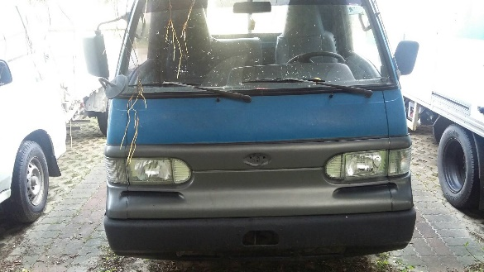 | 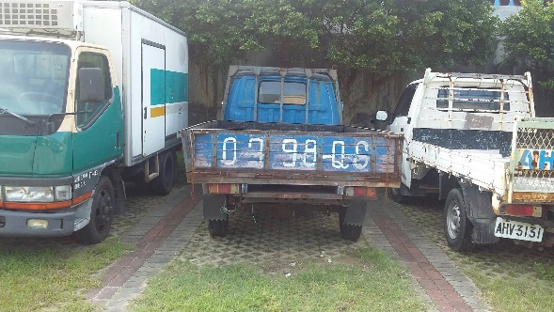
公告期間:(自108年06月16日至108年08月04日)
北竿航空站廢棄車輛造冊

